TỔ TIẾNG ANH NGUYỄN VIỆT HỒNG VỚI CHUYÊN ĐỀ QUẬN
Trong thời đại số hiện nay, việc kết hợp giảng dạy tiếng Anh với công nghệ thông tin không chỉ là xu hướng mà còn là nhu cầu thiết yếu trong công tác giảng dạy nói chung và trong việc kết hợp giảng dạy hài hòa của môn ngoại ngữ nói riêng. Đặc biệt, mô hình học và chơi không những đem lại sự kích thích và hứng thú mà còn giúp học sinh tiếp cận và áp dụng công nghệ thông tin (CNTT) một cách hiệu quả trong việc học tiếng Anh ở các em tiểu học.
Với mục tiêu trên, trường Tiểu học Nguyễn Việt Hồng của chúng tôi đã diễn ra chuyên đề “Đẩy mạnh ứng dụng CNTT qua giảng dạy môn tiếng Anh thông qua mô hình học thông qua chơi” vào chiều ngày 12/4/2024 do Thầy Vũ Ngọc Hoàng Long và các em học sinh lớp 3 đã thực hiện.
Về tham dự chuyên đề gồm có Phòng GD&ĐT và chuyên viên tiếng Anh của PGD Quận Ba, các TC Phó hiệu trưởng và các tổ trưởng chuyên môn tiếng Anh của các trường tiểu học nằm trong địa bàn quận cùng BGH và tập thể tổ tiếng Anh trường.
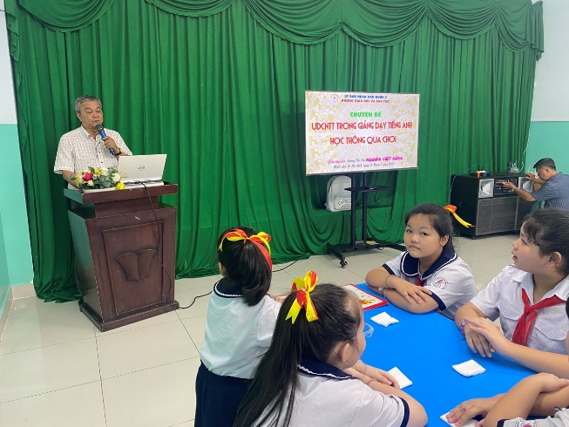
Thầy Cao Xuân Hùng - Phó Trưởng phòng GD&ĐT Quận 3 phát biểu khai mạc.
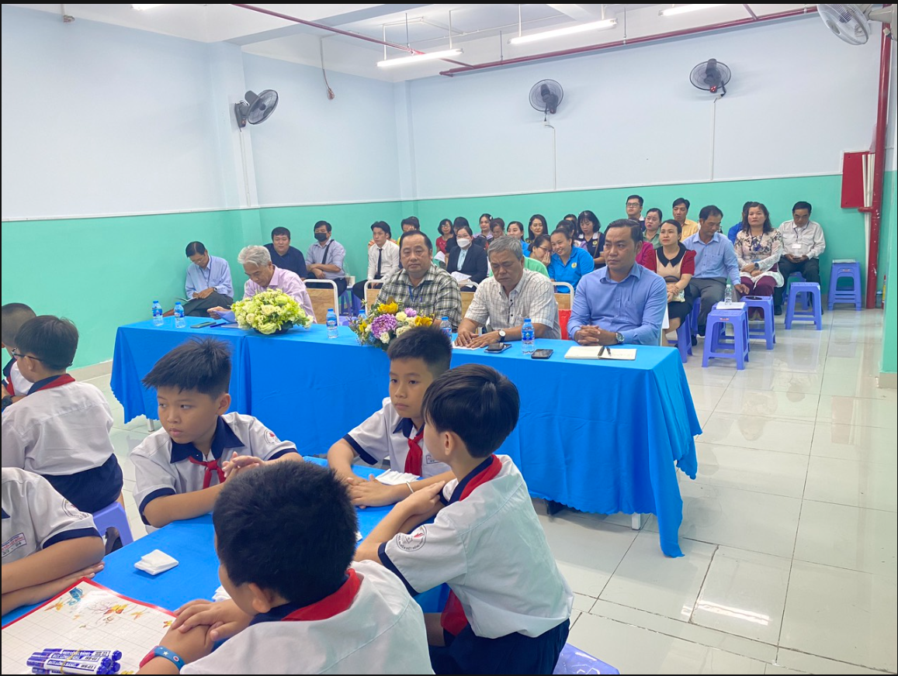
Hình ảnh quan khách tham dự chuyên đề.
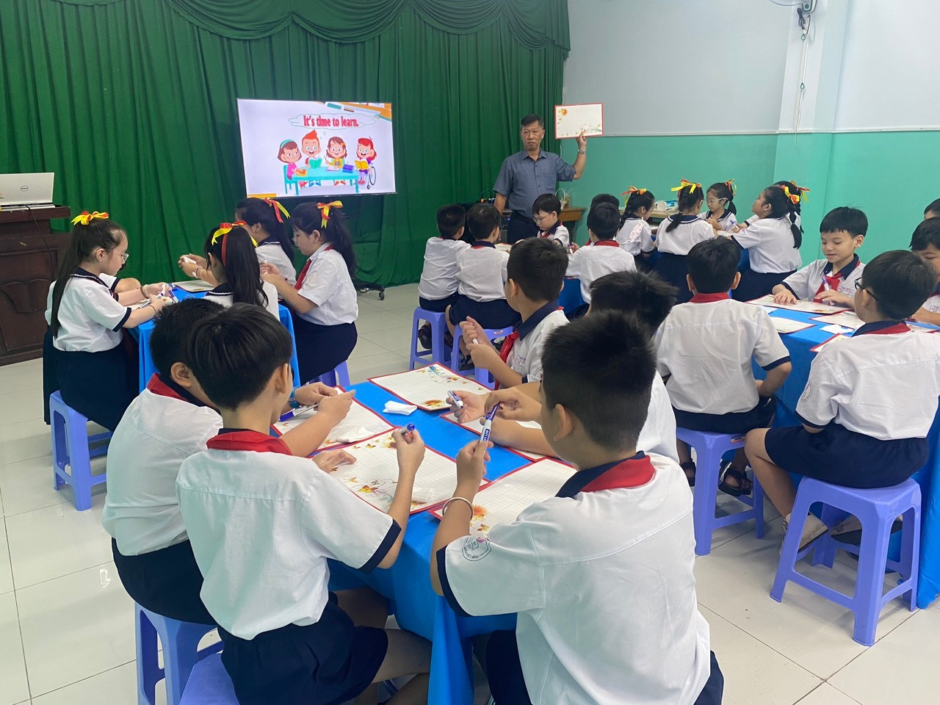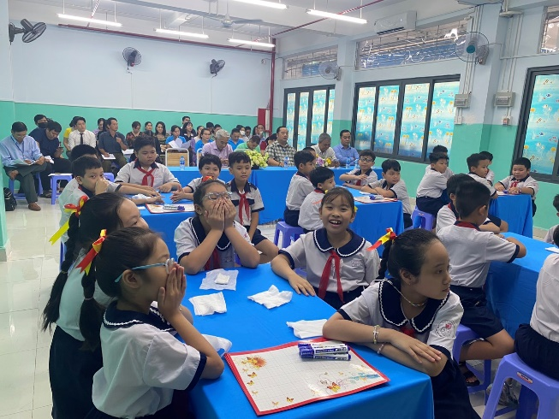
Thầy Vũ Ngọc Hoàng Long- trường Tiểu học Nguyễn Việt Hồng và các em học sinh lớp 3 với chuyên đề
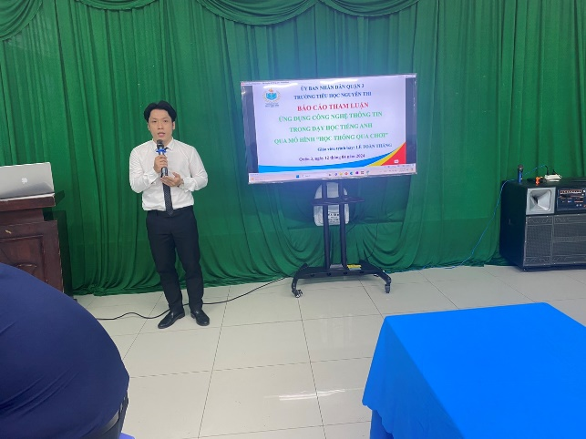
Thầy Lê Toàn Thắng – trường Nguyễn Thi báo cáo tham luận tại chuyên đề.
Chuyên đề đã nhận được sự quan tâm và đóng góp ý kiến của Phòng GD&ĐT Quận 3, các Phó hiệu trưởng và các tổ trưởng chuyên môn tổ tiếng Anh của các trường tiểu học trong quận. Tiết học sinh động và có nhiều hoạt động vui học tích cực với những ứng dụng CNTT hiệu quả của Thầy Vũ Ngọc Hoàng Long cùng các em học sinh lớp 3 và với phần báo cáo tham luận của Thầy Lê Toàn Thắng – trường Nguyễn Thi đã mang đến cho buổi chuyên đề những gợi ý thú vị về ứng dụng CNTT AI và các phần mềm rất hữu ích cho hoạt động dạy học của giáo viên tiếng Anh.
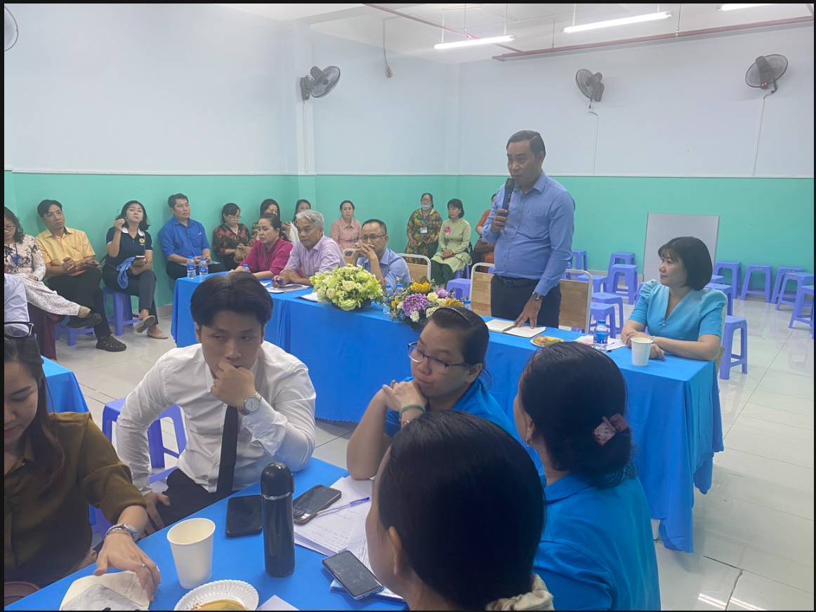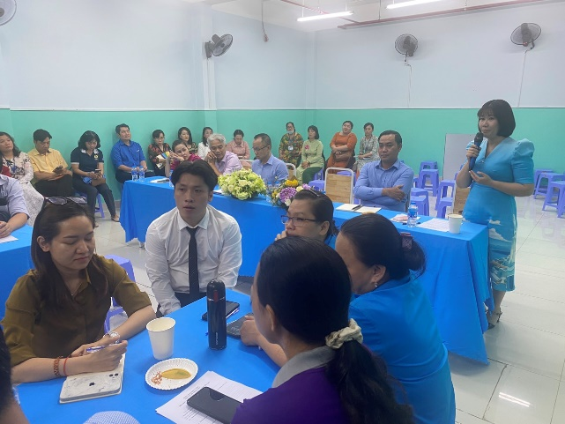
Thầy Phan Thanh Huy – CVTA Cô Lê Thị Ngọc Chi - Phó hiệu trưởng
PGD quận ba đã góp ý xây dựng và trường Phan Đình Phùng đóng góp
kết thúc buổi chuyên đề. ý kiến chuyên đề.

